DIGITAL·HUMANS
C O M I T E D E D I R E C T I O N A U G M E N T E
Brief quotidien
2026-08-07
Sante globale : 79/100
Tendance : Hausse 68 -> 79, mais TROMPEUSE — a ne PAS lire comme un progres operationnel. La quasi-totalite du gain vient du score de PROCESSUS du Commercial, passe de 50 a 100 parce qu'il a exploite pour la 1re fois v_deos_signaux et qualifie 10 comptes cibles cette semaine — le Directeur Commercial lui-meme avertit que ce 100 mesure le respect du rythme du regime A, PAS la sante du pipeline reel (0/10 comptes demo-ready, pipeline vide depuis 24 jours). A score commercial constant (50), le global vaudrait 63. Sur le terrain rien n'est resolu : bug BUILD NoneType actif au 5e jour, execution rouge a 28.
Calcul - 5 rondes quotidiennes fraiches ce jour (delivery, commercial, marketing, cs, cos) — le comite fonctionne a nouveau au complet apres le gap CoS du 06/08. Scores exploitables : delivery 88 (0,30), commercial 100 (0,25), marketing 60 (0,15), execution/cos 28 (0,10). CS : rapport frais mais domain_score NON calculable (0 compte client reel, mode degrade structurel confirme par Sam le 13/07 — PAS un silence). Recalcul sur poids restants (Somme=0,80, CS exclu) : (88x0,30 + 100x0,25 + 60x0,15 + 28x0,10)/0,80 = 63,2/0,80 = 79. Plafonne AMBRE : 1 domaine (CS) sans score numerique exploitable [DH-CEO-003].
1. Vue d'ensemble
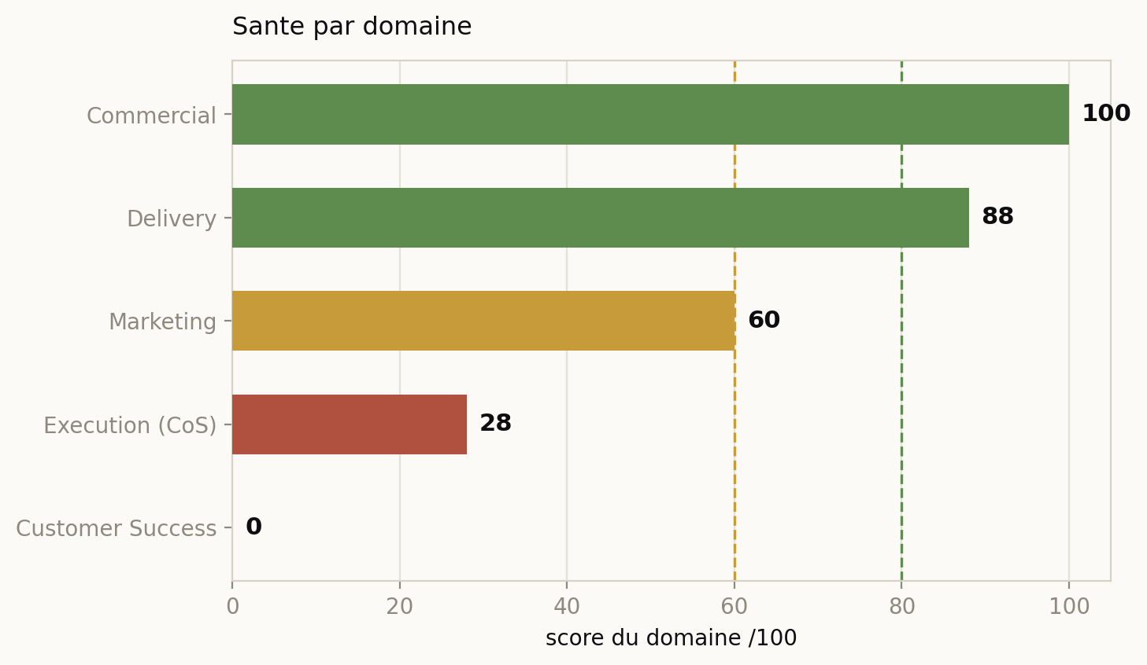
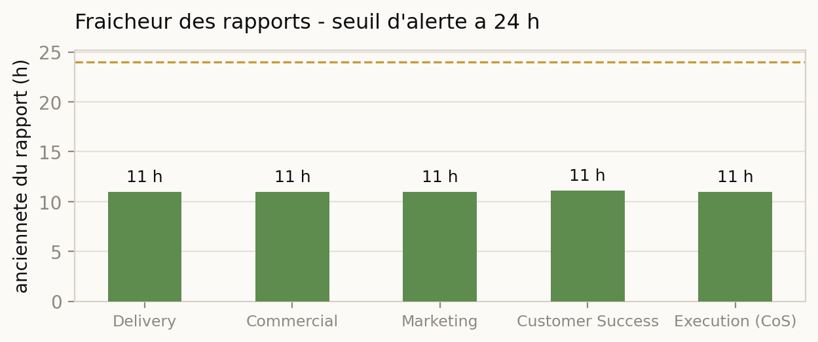
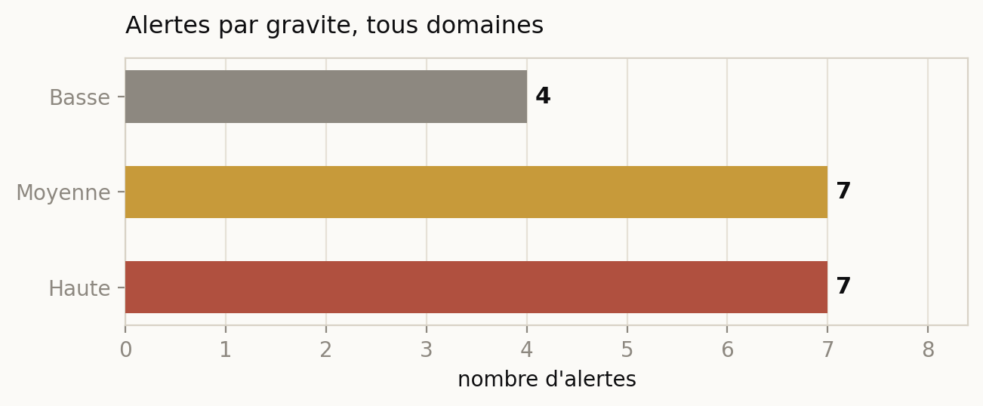
2. Decisions en attente
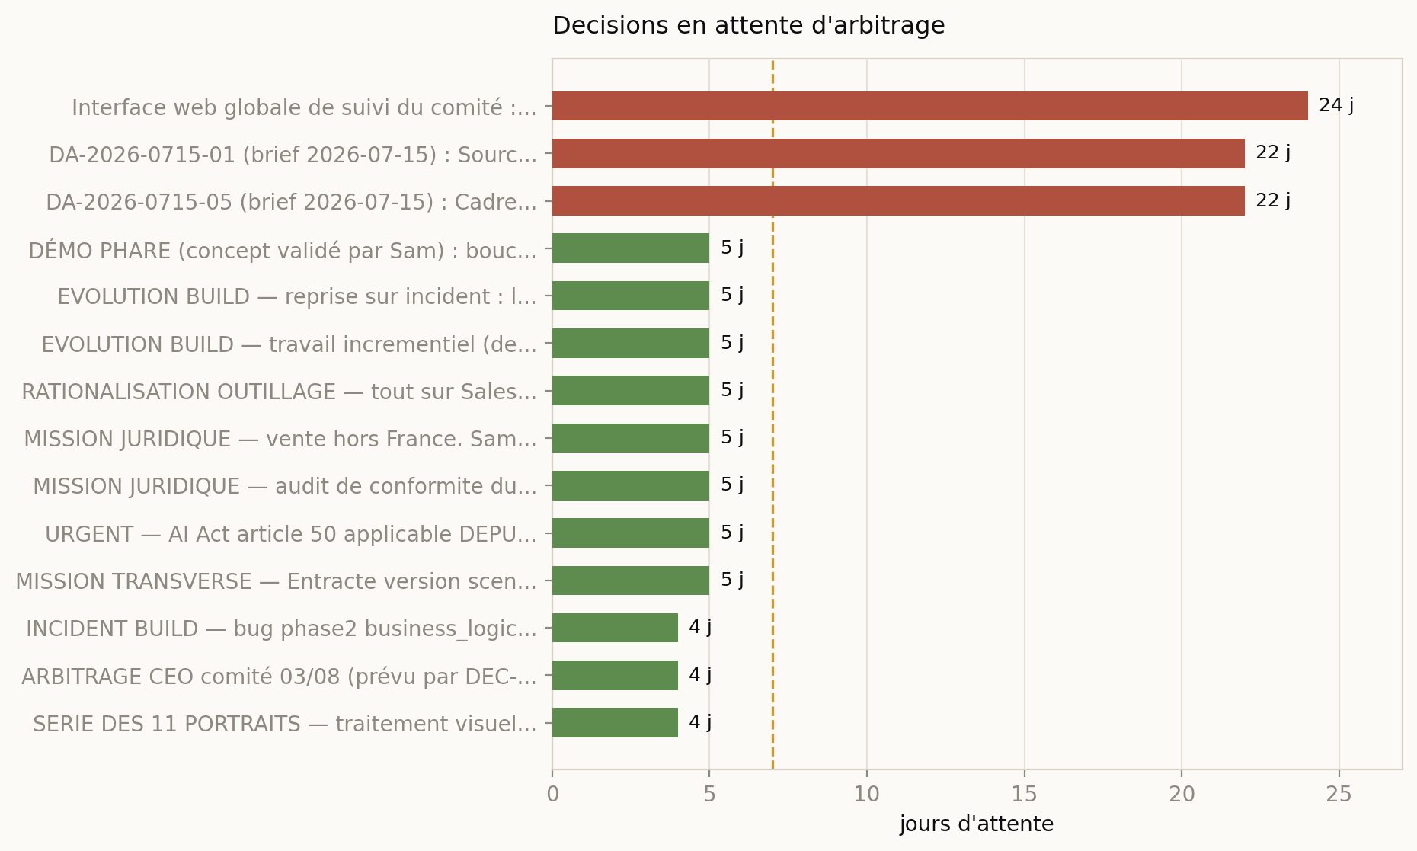
ID | Decision | Origine | Age
DEC-2026-0714-01 | Interface web globale de suivi du comité : tableaux de bord par domaine (sales, marketing, delivery, CS, exécu | sam | 24 j
DEC-2026-0716-01 | DA-2026-0715-01 (brief 2026-07-15) : Source de comptes cibles régime A (liste réelle réseau/partenaires/événem | ceo | 22 j
DEC-2026-0716-05 | DA-2026-0715-05 (brief 2026-07-15) : Cadrer le livre blanc v1 (sujet, plan, responsable, jalons) pour tenir l' | ceo | 22 j
DEC-2026-0802-01 | DÉMO PHARE (concept validé par Sam) : boucle fermée Agentforce -> DH -> sandbox. Un agent Agentforce du client | sam | 5 j
DEC-2026-0802-02 | EVOLUTION BUILD — reprise sur incident : le BUILD v2 recommence a la phase 1 a chaque relance, sans sauter les | ceo | 5 j
DEC-2026-0802-03 | EVOLUTION BUILD — travail incrementiel (delta) : ne renvoyer a Raj que les lots rejetes par Elena et les eleme | sam | 5 j
DEC-2026-0802-04 | RATIONALISATION OUTILLAGE — tout sur Salesforce : canal de tickets = Email-to-Case natif (Service Cloud, licen | sam | 5 j
DEC-2026-0802-05 | MISSION JURIDIQUE — vente hors France. Sam envisage des marches hors France, potentiellement US. Le Directeur | sam | 5 j
DEC-2026-0802-06 | MISSION JURIDIQUE — audit de conformite du parcours complet. Verifier la legalite et la conformite RGPD de bou | sam | 5 j
DEC-2026-0802-07 | URGENT — AI Act article 50 applicable DEPUIS LE 02/08/2026 (pas septembre). Obligations de transparence : info | sam | 5 j
DEC-2026-0802-08 | MISSION TRANSVERSE — Entracte version scene. Premier projet inter-directions : Marketing pilote (concept + cop | sam | 5 j
DEC-2026-0803-01 | INCIDENT BUILD — bug phase2 business_logic (agent diego), exec 165 : "'NoneType' object has no attribute 'lowe | ceo | 4 j
DEC-2026-0803-02 | ARBITRAGE CEO comité 03/08 (prévu par DEC-2026-0802-08) — séquencement mission Entracte : (1) Marketing pilote | ceo | 4 j
DEC-2026-0803-03 | SERIE DES 11 PORTRAITS — traitement visuel. Sam demande une cinematique noir et blanc, registre spectacle, evo | sam | 4 j
3. Les decisions instruites
Chaque decision porte l'argument de celui qui la demande, l'argument contraire quand il existe, et la recommandation du CEO digital.
ESCALADE — DEC-2026-0803-01 / DEC-2026-0806-23 - Correctif BUILD NoneType (exec 165) — affirmation contredite
Son argument : L'arbitrage 0806-23 justifie la reprise de la 165 par une economie de temps/argent (repartir des 2/12 lots deja valides) et affirme 'le correctif est applique, la 165 ne retombera pas sur le meme mur'.
Argument contraire : La base de production (v_deos_build_phases#165, v_deos_executions#165) est IDENTIQUE au 02/08 : phase2 FAILED, attempt_count=0, aucune nouvelle tentative, aucune ligne execution_id=165 dans les logs des 24h. De plus DEC-2026-0802-02 (sauter les phases completed au redemarrage) reste 'accordee' sans preuve d'implementation : si la reprise part de la phase 1, elle contredit la justification budgetaire meme de 0806-23. L'application releve du technique (prod en lecture seule cote comite).
Options : (a) Delivery fournit une source technique verifiable de l'application + declenche/confirme la reprise cette semaine ; (b) requalifier le checkpoint 15/08 en mode degrade documente ; (c) laisser filer.
Recommandation : Option (a). A J-8 du checkpoint, c'est le seul geste qui debloque simultanement Delivery, Commercial et CS. Je chasse Delivery sur la PREUVE technique (ta regle d'escalade : la decision inexecutee remonte au CEO et au porteur, pas a toi) — je te l'escalade uniquement parce qu'une decision affirme un fait que la production contredit, ce qui ne peut pas rester en l'etat.
Ta reponse : ..................................................................
ESCALADE — DEC-2026-0805-01 + DEC-2026-0806-14 - Offre canonique grands comptes + montage de l'opportunite Cre
Son argument : Commercial : Credit Logement est qualifie 9/10, la meilleure opportunite du portefeuille, DSI connu de Sam, presentation derniere semaine d'aout. La trame grands comptes n'est pas utilisable en collateral reel tant que l'offre canonique n'integre pas de prix pour ce segment [DH-CRO-004].
Argument contraire : Le mode 'prendre le run' (supervision avec acces production, astreinte) rouvre la frontiere de securite 'Team s'arrete avant la production' — Sam a pose comme condition un contrat ecrit avant toute ligne de code, et le Commercial l'escalade au Juridique par anticipation. La MAJ ne peut donc pas figer les prix supervision sans avis juridique.
Options : (a) integrer maintenant le mode conseil + plafonds, conditionner le mode supervision a l'avis juridique ; (b) tout mettre a jour d'un coup ; (c) attendre septembre. Pour le montage 0806-14 : SH Conseil (Sam en personne) OU Digital-Humans (Commercial).
Recommandation : Option (a) + preciser le montage. Decoupler : le mode conseil et les plafonds sont documentaires et sans risque, a integrer des maintenant pour armer le dossier avant tes conges ; le mode supervision attend l'avis juridique deja escalade.
Ta reponse : ..................................................................
DEC-2026-0806-12 / -19 / -20 - Reouverture du site — decision de mise en ligne
Son argument : Marketing : le chemin critique est reduit a une seule decision. Legal a livre le rapport art.50 + 3 pages legales (0806-19), Delivery a livre et teste la mention IA du widget Sophie + verifie l'absence d'acces residuel (0806-20). Debloque le rang 3 (deja valide) et conditionne rangs 4-13 + OKR O3.
Argument contraire : NUANCE Legal (rapport du jour) : DEC-2026-0806-19 'pages pretes a publier' est surevalue — 1 placeholder residuel (CGV art.8) sur digital-humans.fr et 2 autres sites (samhatit-consulting.cloud, deos.cloud) jamais audites. Verifier aussi que la relecture Entracte (cartes 4/7) ne conditionne pas la reouverture.
Options : (a) mise en ligne au plus tot (vise 10/08 pour tenir l'OKR O3) ; (b) aligner sur le lancement payant du 01/09 (derape l'OKR).
Recommandation : Option (a) pour digital-humans.fr APRES correction du placeholder CGV art.8 (quelques minutes) — mention IA deja prete et testee. NE PAS mettre en ligne les 2 autres sites sans audit prealable.
Ta reponse : ..................................................................
DEC-2026-0804-01 / PROP-2026-0805-01 - Fiabilisation de l'export des logs backend
Son argument : 3 options chiffrees transmises le 05/08, recommandation Delivery Option A.
Argument contraire : NOUVEAU ce jour : la couverture des logs s'est nettement REDRESSEE (57,9% contre <1s hier) — l'urgence qui justifiait l'escalade haute est retombee. Mais la cause n'est pas prouvee (hypothese : effet du redemarrage worker) et DEC-2026-0804-01 reste 'accordee' sans cloture. Prerequis si Option A : acces en lecture au script/cron d'export, que Delivery n'a pas.
Options : Option A (reco) / B / C de PROP-2026-0805-01 — reponse en une lettre. Ou : attendre une 2e journee de redressement confirme avant d'investir.
Recommandation : Choisir Option A si tu veux garantir la fiabilite avant le lancement, OU attendre 24-48h de confirmation du redressement spontane avant d'engager le travail — l'urgence n'est plus la, la decision peut etre eclairee par une 2e mesure.
Ta reponse : ..................................................................
DEC-2026-0806-05 - Amendement au plan de Raj (projet 107) — idempotence des 4 champs Lead
Son argument : 4 champs de qualification du Lead ont ete crees manuellement le 06/08 dans l'org digital-humans-dev pour laisser le Commercial saisir ses prospects sans attendre le BUILD.
Argument contraire : Consequence non traitee : le plan BUILD doit soit sauter la creation de ces 4 champs, soit passer en mode idempotent (verifier l'existence avant de creer) — sinon echec au prochain passage en phase automation_design si les champs sont redemandes en creation.
Options : (a) rendre la creation de champ idempotente de facon generale (reco Delivery, reutilisable, sert aussi la reprise BUILD) ; (b) contournement ad hoc (sauter ces 4 champs en dur dans le plan de Raj).
Recommandation : Option (a). Un correctif idempotent profite egalement a la reprise de phases partiellement executees (DEC-2026-0802-02) — meilleur rapport valeur/effort.
Ta reponse : ..................................................................
4. Hier - les faits
cs - [{"texte": "Mode degrade inchange (9e ronde fraiche consecutive) : 0 compte client reel, canal tickets absent en production. Etat attendu et confirme par Sam avant le lancement de septembre — PAS un incident, PAS un silence. Formule de sante non applicable faute de tier et de contrat.", "source": "rapport_cs 2026-08-07 — comptes_clients ; tickets absent"}, {"texte": "Incident BUILD exec 165 : DEC-2026-0806-23 annonce le correctif applique, mais v_deos_build_phases#165 reste inchange depuis le 02/08 (5e jour). CS ne peut pas faire passer son brouillon de 'nous investiguons' a 'c'est corrige' [D
legal - [{"texte": "CAUSE RACINE trouvee de l'absence de rapport_legal depuis le 02/08 : bin/deos-state n'a pas de scope 'legal' (les 5 autres directions l'ont). Le canal etait techniquement impraticable — pas un manque de travail. Le Directeur Juridique ne peut pas corriger seul (modifier_dispositif=Observe).", "source": "rapport_legal 2026-08-07 — bin/deos-state (scopes)"}, {"texte": "AI Act art.50 (0806-03) : audit complet et source (EUR-Lex, Service Desk art.50/99, lignes directrices Commission 05/2026, code de pratique 06/2026). Widget Sophie corrige et teste le 06/08 (0806-20), non deploye — la
delivery - [{"texte": "Backend sain : GET /health 200 en 0,02s, version 2.0.0 healthy, redis v7.0.15 connecte, 0 job en file, 0 execution RUNNING. 10 executions en WAITING_BR_VALIDATION, memes ids depuis le 16/07 — etat client normal, pas un blocage technique (3 preuves DH-DEL-003 non reunies).", "source": "rapport_delivery 2026-08-07 — http:172.19.0.1:8002/health ; v_deos_executions"}, {"texte": "CONTRADICTION MAINTENUE : DEC-2026-0806-23 (06/08 20:21) affirme le correctif NoneType applique + 40 task_type repares + reprise de l'exec 165 ordonnee. Au 07/08 07:08Z, v_deos_executions#165 et v_deos_build_ph
execution - [{"texte": "Ronde CoS de retour au complet apres le gap du 06/08 : audit des 56 decisions. 20 accordee/en_execution (dont 9 franchissent le seuil de retard >3j — vague du 02-04/08), 20 attente_sam (toutes datees 05-06/08, 1-2j, sous le seuil de relance). 0 decision en risque d'oubli >7j (contre 3 hier) : les blocages 0716 ont tous ete debloques par Sam le 06/08 ou clos.", "source": "rapport_cos 2026-08-07 — psql decisions"}, {"texte": "FAIT SANS PREUVE detecte et confirme independamment par le CoS : DEC-2026-0806-23 affirme le correctif BUILD applique ; verification directe en base (v_deos_bui
marketing - [{"texte": "Le chemin critique de reouverture du site est quasi leve : Legal a livre le rapport art.50 + 3 pages legales (DEC-2026-0806-19), Delivery a livre et teste la mention IA du widget Sophie (DEC-2026-0806-20). Il ne reste qu'UNE decision de mise en ligne de Sam, pas une tache technique ou editoriale. Debloque le rang 3 (portrait Sophie deja valide) et conditionne les rangs 4-13 + OKR O3.", "source": "rapport_marketing 2026-08-07 — DEC-2026-0806-12/-19/-20"}, {"texte": "Aucune decision datee du 07/08 touchant le Marketing : aucune nouvelle production de sequence ce jour, rang 5 (Emma) n
commercial - [{"texte": "DECOUVERTE : la vue v_deos_signaux existe desormais (112 signaux crees le 06/08, jamais exploites avant). 1re exploitation par le Commercial : 10 comptes moteur Team qualifies cette semaine (1re semaine non nulle apres 4 semaines a zero). MAIS 0/10 demo-ready : facteur bloquant systematique = sponsor non identifie (0/2) et pas de declencheur date (0/1). Tous en nurturing.", "source": "rapport_commercial 2026-08-07 — v_deos_signaux ; lot de 10 comptes"}, {"texte": "GRAND COMPTE ENTRANT — Credit Logement (DEC-2026-0806-14, origine Sam) : presentation au DSI derniere semaine d'aout, D
5. Indicateurs
• service_backend_up - 1/1 (health 200 en 0,02s, redis v7.0.15, file BUILD vide, 0 RUNNING) (rapport_delivery 2026-08-07)
• incident_build_phase2_NoneType - 1 incident haute actif depuis le 02/08 (5e jour) ; DEC-2026-0806-23 affirme le correctif applique, la base le contredit (0 changement) (rapport_delivery/commercial/cs/cos 2026-08-07 — v_deos_build_phases#165)
• couverture_logs_24h - REDRESSEE ce jour : 13h53/24h (57,9%), 8 rafales, 0 ERROR — contre <1s le 06/08. A confirmer sur une 2e journee (cause non prouvee) (rapport_delivery 2026-08-07 — backend-24h.log)
• comptes_cibles_identifies_semaine - 10/5 qualifies (1re semaine non nulle apres 4 a zero, via v_deos_signaux) — MAIS 0/10 demo-ready (rapport_commercial 2026-08-07)
• pipeline_commercial - 0/0 sur 7 stades, vide depuis 24 jours (J-25 du 01/09) (rapport_commercial 2026-08-07)
• opportunite_credit_logement - score 9/10 (meilleure du portefeuille), echeance derniere semaine d'aout, bloquee sur l'offre canonique grands comptes (DEC-2026-0805-01) (rapport_commercial 2026-08-07 — DEC-2026-0806-14,0805-01)
• trames_proposition_demo_jalon_15_08 - 3 structures v0 inchangees, J-8 ; section Team bloquee (pas de preuve BUILD) (rapport_commercial 2026-08-07)
• reouverture_site - 1 seul blocage restant : la decision de mise en ligne de Sam (legal + widget IA prets et testes) (rapport_marketing 2026-08-07 — DEC-2026-0806-12/-19/-20)
• cadence_calendrier_editorial - 4/13 ; rangs 3-13 conditionnes a la date de reouverture. Reouverture 10/08 -> rang 13 vers 14/10 (tenable) ; 01/09 -> 03/11 (depassement OKR O3) (rapport_marketing 2026-08-07)
• comptes_clients_reels - 0 (mode degrade attendu avant 09/2026, confirme Sam — non calculable) (rapport_cs 2026-08-07)
• decisions_en_retard_gt3j - 9/56 (vague du 02-04/08 qui franchit le seuil ce matin) (rapport_cos 2026-08-07)
• decisions_en_risque_oubli_gt7j - 0/56 (contre 3 hier — lot 0716 debloque par Sam le 06/08) (rapport_cos 2026-08-07)
6. Priorites
• ESCALADE — Trancher la contradiction BUILD (exec 165) : DEC-2026-0806-23 affirme le correctif NoneType applique et la reprise ordonnee, la base de production montre 0 changement depuis le 02/08. J-8 du checkpoint 15/08. Racine commune bloquant la preuve BUILD->SANDBOX, la demo phare Agentforce et les jalons commerciaux. Obtenir de Delivery une source technique verifiable (deploiement/log applicatif) ou constater que l'affirmation etait une intention, pas un fait. (v_deos_build_phases#165 ; DEC-2026-0803-01,0806-23)
• Debloquer Credit Logement AVANT tes conges : arbitrer DEC-2026-0805-01 (prix du mode conseil grands comptes) et preciser le montage (SH Conseil vs Digital-Humans) — DEC-2026-0806-14. Meilleure opportunite du portefeuille (9/10), echeance derniere semaine d'aout, tu pars ensuite. Sans prix, la presentation DSI ne pourra contenir ni tarif ni engagement. (DEC-2026-0806-14,0805-01)
• Decider la mise en ligne du site (DEC-2026-0806-12/19/20). NUANCE apportee par le Legal ce jour : la mention IA du widget est prete et testee, MAIS les pages 'pretes' ne le sont pas totalement — 1 placeholder residuel (CGV art.8, digital-humans.fr) et 2 autres sites jamais audites (samhatit-consulting.cloud, deos.cloud). Pour digital-humans.fr, le go peut suivre la correction du placeholder (quelques minutes) ; ne pas etendre aux 2 autres sites sans audit. Debloque le rang 3 + OKR O3. Vise 10/08. (DEC-2026-0806-12/-19/-20 ; rapport_marketing)
• Repondre a tes demandes de statut : demo phare Agentforce (0806-01) NON repondue par Delivery/Marketing — relance emise ; missions juridiques (0806-02) — Legal invoque ce jour par le CEO (2e demande) ; AI Act (0806-03) et Entracte (0806-04) — repondues (voir compteurs). (DEC-2026-0806-01/02/03/04 ; note_sam_2026-08-06)
• Arbitrer DEC-2026-0806-05 (idempotence des 4 champs Lead crees manuellement sur le projet 107) : sans cela, le prochain BUILD risque d'echouer en tentant de recreer des champs existants. Delivery propose de rendre la creation de champ idempotente de facon generale (reutilisable, sert aussi la reprise BUILD). Urgence retombee sur les logs (0804-01) : couverture redressee ce jour, la PROP reste arbitrable mais moins pressante. (DEC-2026-0806-05,0802-02 ; rapport_delivery)
7. Alertes
• FAIT SANS PREUVE / RAPPORTS INCOHERENTS — DEC-2026-0806-23 (06/08 20:21) affirme le correctif NoneType applique, 40 task_type repares et la reprise de l'exec 165 ordonnee. Au 07/08, v_deos_executions#165 et v_deos_build_phases#165 sont identiques au 02/08 (FAILED, attempt_count=0) et aucune ligne execution_id=165 n'apparait dans les logs backend/worker (fenetre desormais bien plus complete). Constate independamment par Delivery, Commercial, CS ET CoS. J-8 du checkpoint 15/08 : soit le correctif n'a pas ete rejoue en production, soit l'affirmation faite a Sam decrit une intention, pas un fait. Escalade [DH-CEO-002/DH-COS-002]. (rapport_delivery/commercial/cs/cos 2026-08-07 — v_deos_build_phases#165 ; DEC-2026-0803-01,0806-23)
• Opportunite Credit Logement (grand compte entrant, score 9/10) bloquee sur l'absence de prix canonique pour le segment grand compte/conseil-supervision (DEC-2026-0805-01, attente_sam depuis 3 jours). Delai court : presentation DSI derniere semaine d'aout, Sam part en conges apres. C'est la meilleure opportunite qualifiable du portefeuille, et elle vient du reseau de Sam. (rapport_commercial 2026-08-07 — DEC-2026-0806-14,0805-01)
• Pipeline commercial vide depuis 24 jours a J-25 du lancement payant (01/09). ATTENTION LECTURE : le domain_score commercial de 100 est un score de PROCESSUS (rythme d'identification regime A), PAS une remontee de pipeline reel — 0/10 comptes demo-ready, tous en nurturing faute de sponsor nomme. Ne pas lire la hausse de la sante globale comme une amelioration commerciale. (rapport_commercial 2026-08-07 — pipeline_commercial ; calcul_score)
• GOUVERNANCE / Legal — Le CEO a INVOQUE le Directeur Juridique ce jour (2e demande) et le rapport est RENDU (domain_score 25, rouge). Deux constats : (1) cause racine de '0 rapport legal' depuis le 02/08 = bin/deos-state sans scope 'legal' (dispositif, pas negligence) ; (2) 2 missions du 02/08 en retard — vente hors France 0% produite, audit RGPD au socle mais cloisonnement RAG jamais verifie. Ta note du 06/08 : 'le regime a la demande n'exonere pas de rendre compte'. (rapport_cos 2026-08-07 ; ceo 2026-08-07 — DEC-2026-0802-05/06,0806-02)
• RGPD — le point le plus sensible de l'audit du parcours (DEC-2026-0802-06) n'a JAMAIS ete verifie : le cloisonnement du corpus RAG entre clients. A traiter avant le lancement client de septembre, ou l'exposition devient reelle. Le socle documentaire (pages_legales) existe, mais pas l'audit par etape (upload, cloisonnement RAG, chaine Salesforce, logs/purge). (rapport_legal 2026-08-07 — DEC-2026-0802-06)
• OKR O3 (13 contenus avant fin octobre) : risque en baisse (blocage de reouverture quasi leve) mais reel. La variable determinante n'est plus la production Marketing (rangs 1-4 prets) mais TA date de mise en ligne. Reouverture 10/08 -> rang 13 vers 14/10 (tenable) ; 01/09 -> 03/11 (depassement). (rapport_marketing 2026-08-07 — okr_h2 O3 ; DEC-2026-0806-12)
• Consolidation DSI de la mission Interface web globale (DEC-2026-0804-05), attendue le 05/08, toujours absente au 07/08 a J-3 de l'arbitrage du 10/08 — signalee par Marketing ET CS. Le retard comprime le temps d'instruction d'un document consolide. Point connexe (Marketing) : deos_state ne conserve qu'une valeur par cle (pas d'historique) — toute donnee importante pour un arbitrage differe devrait etre committee, pas seulement stockee dans deos_state. (rapport_marketing/cs 2026-08-07 — mission_interface.md ; deos-state list)
• Surveillance cash partiellement inactive : seuil d'alerte fixe (50 EUR, 06/08) mais solde declare a 0 EUR le 14/07, inchange depuis 24 jours — sans solde a jour, l'alerte ne peut pas se declencher utilement. Seul Sam detient les chiffres [DH-COS-003]. (rapport_cos 2026-08-07 — cash_suivi)
• DISPOSITIF — le canal rapport_legal etait techniquement impraticable depuis la creation du role (02/08) : bin/deos-state n'a pas de scope 'legal'. C'est la cause racine de '0 rapport legal', pas une negligence. Correctif : ajouter 'legal' au tableau SCOPES (0 EUR, quelques minutes, CoS/Sam) — le Directeur Juridique ne peut pas le faire (modifier_dispositif=Observe). Analogue a FIX-GUARD-001. (rapport_legal 2026-08-07 — bin/deos-state)
• Incoherence persistante (inchangee depuis le 16/07) : projet 107 reste 'BUILD_READY' alors que l'exec 165 associee est FAILED. (rapport_delivery 2026-08-07 — v_deos_projects#107 ; v_deos_executions#165)
8. Opportunites
• 10 comptes moteur Team qualifies ce jour via v_deos_signaux (source nouvelle). Prochaine etape : identifier pour chacun UNE personne publique sur le SI/CRM (sponsor) — recherche qui demande un acces web (Playwright MCP cite dans outils_disponibles.md #5, ou Marketing). Cout : 0 EUR (outillage existant). NE PAS sourcer davantage tant que les sponsors ne sont pas identifies. (rapport_commercial 2026-08-07 — lot de 10 comptes)
• Gemini (image/video) arrive dans la cartographie et couvrirait le besoin visuel du Marketing (portraits cinematiques, CONT-2026-0804-03) — piste d'ECONOMIE potentielle qui pourrait reduire le chiffrage Delivery attendu. A confirmer par Delivery (faisabilite + cout reel) avant de generaliser. Ce n'est pas une demande de budget nouveau. (rapport_marketing 2026-08-07 — cartographie_2026-08-06.md ; CONT-2026-0804-03)
• Sur DEC-2026-0806-05 : rendre la creation de champ Salesforce idempotente de facon generale (verifier l'existence avant de creer) plutot qu'un contournement ad hoc — correctif reutilisable pour tout conflit BUILD/creation manuelle, sert aussi la reprise de phases partielles (DEC-2026-0802-02). Cout : a chiffrer par Delivery. (rapport_delivery 2026-08-07 — DEC-2026-0806-05,0802-02)
• Signal Safran Electronics & Defense (APEC 04/08, Data Manager Transformation Digitale et CRM) : seul signal client-final date et identifiable du 1er passage APEC. Ecarte du moteur Team actif (grand groupe) mais a garder en veille — suivrait la regle des grands comptes entrants s'il se manifestait. Cout : 0 EUR. (rapport_commercial 2026-08-07 — v_deos_signaux reference APEC-179229798W)
9. Recommandation du CEO digital
{"texte": "Ne lis PAS le 79 d'aujourd'hui comme un progres : a score commercial constant il vaudrait 63, et il ne monte que parce que le Commercial affiche un 100 de PROCESSUS (rythme d'identification du regime A) que son propre directeur t'avertit de ne pas confondre avec la sante du pipeline reel — lequel est vide depuis 24 jours. Consacre ton temps de decision d'abord a UNE chose : trancher la contradiction BUILD. Une decision (0806-23) t'affirme que le correctif de l'exec 165 est applique et la reprise lancee ; la base de production, verifiee independamment par quatre directions, montre zero changement depuis le 02/08. Un fait affirme sans preuve, a J-8 d'un checkpoint qui commande la demo phare et le dossier commercial Team, ne peut pas tenir : demande a Delivery la source technique de l'application, pas une nouvelle affirmation. Ensuite, et seulement ensuite, poses les deux gestes a echeance dure que toi seul peux faire : le prix des grands comptes (0805-01) qui debloque Credit Logement avant tes conges, et le go de mise en ligne du site (tout est pret). Le reste — 20 decisions accordees en attente d'execution — n'attend pas toi mais les directions, et c'est moi qui leur demande des comptes.", "source": "rapport_delivery/commercial/cs/cos 2026-08-07 ; note_sam_2026-08-06 ; v_deos_build_phases#165 ; DEC-2026-0806-23,0805-01,0806-14,0806-12", "argument": "Le fait marquant du jour est un piege de lecture. Le score monte, la couverture des logs se redresse, le Commercial affiche 100, le site est pret a rouvrir : quatre signaux verts. Mais aucun ne touche la racine. Le bug NoneType est actif au 5e jour, et pire, une decision affirme desormais qu'il est corrige alors que la production dit le contraire — c'est exactement le type de 'fait sans preuve' que mes regles m'interdisent de laisser passer. Tant que cette piece n'est pas tranchee, la demo phare, le checkpoint 15/08 et le dossier Team restent bloques, quel que soit le chiffre de sante. Cout de ma recommandation : 0 EUR direct, ~30 min de ton temps. Cout de l'inaction : un incident continue de courir sous une decision qui le declare resolu, et la seule vraie opportunite du portefeuille (Credit Logement) expire pendant tes conges faute d'un prix."}

Document genere automatiquement par le comite - sources : deos_state, registre des decisions.

